Škola: Základní škola Trávníky Otrokovice, příspěvková organizace
Číslo projektu: CZ.1.07/1.4.00/21.2637
Název výukového materiálu: Clothes (Oblečení)
Autor: Mgr. Jana Kubíčková
Vytvořeno: 20. 2. 2012
Ročník: 1., 2., 3. ročník
Vzdělávací oblast: Jazyk a jazyková komunikace
Vzdělávací obor: Anglický jazyk
Tematický okruh: Receptivní řečové dovednosti
Téma: Oblečení
Pomůcky: Pastelky a psací potřeby
Anotace: Pracovní list je zaměřen na seznámení se slovní
zásobou týkající se okruhu oblečení a barev.
Procvičuje zvolenou slovní zásobu v cizím jazyce, kreativitu a výtvarné schopnosti dětí.

Tato práce je šířena pod licencí CC BY-SA 3.0. Odkazy a citace jsou platné k datu vytvoření této práce.
Materiál je určen pro bezplatné používání na všech typech škol a školských zařízeních. Jakékoliv další využití podléhá autorskému zákonu.
Všechny texty a obrázky jsou vlastní originální tvorbou autora.

CLOTHES – What is in our Wardrobe?

1) Colour the pictures: 2) This is Lady Pink. Guess how
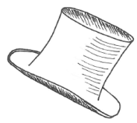
is she dressed.
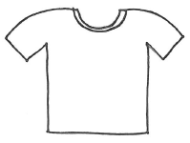
A black hat

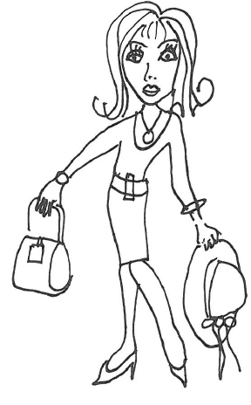
A yellow T-shirt
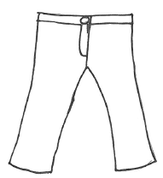

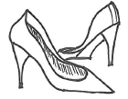
Blue trousers

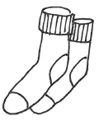
Red shoes

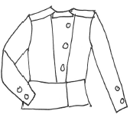
Red and green socks

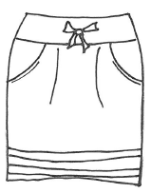
An orange jacket

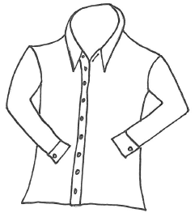
A pink skirt

A purple shirt

3) Write clothes which you like the most:

